O DESAFIO DE MOTIVAR OS COLABORADORES
EM UMA EMPRESA DO SETOR GRÁFICO

Jaqueline dos Santos Ribeiro¹
Jaqueline.ribeiro@fieam.org.br
Paula Cristine Campos da Silva Guimaraes¹
Paulacristinecampos@hotmail.com
Roberta de Oliveira Sousa¹
Robertasousa@bemol.com.br

1,2 Centro Universitário do Norte (UNINORTE). Av. Joaquim Nabuco, 1469, Centro. Manaus-Amazonas-Brasil. CEP: 69005-290. Fone: +55 (92) 3212 5000.

RESUMO:
A motivação hoje é usada como uma estratégia nas organizações para se manter no mercado competitivo, e proporciona diversos benefícios, tendo em vista quanto é importante as empresas implementarem projetos na área de motivacional. O objetivo do artigo é mostrar os fatores que influenciam os colaboradores dentro do ambiente organizacional e propor algumas sugestões para melhorar a motivação dos mesmos. A metodologia utilizada foi estudo de caso e as técnicas foram roteiro de entrevista e a observação direta, pois atende as necessidades dos objetivos propostos. Os resultados alcançados foram à identificação dos elementos que influenciam no processo motivacional que são reconhecimento, realização e desenvolvimento pessoal, salário e ambiente organizacional. Uma das principais conclusões aponta para que a organização obtenha maior oportunidade de sucesso, é necessário o uso das ferramentas motivacionais, pois trazem vantagens como, por exemplo, redução de custos na rotatividade, aumento da capacidade produtiva e o bem estar dos funcionários.

Palavras-Chave: Motivação, Administração, Colaboradores, Produtividade Organizacional.

ABSTRACT: Motivation is today used as a strategy in organizations to remain competitive in the market, and provides many benefits, considering how important firms to implement projects in the area of ​​motivation. The objective of this paper is to show the factors that influence employees within the organizational environment and propose some suggestions for improving the motivation thereof. The methodology used was the case study and the techniques were structured interview and direct observation because it meets the needs of the proposed objectives. The results were the identification of factors that influence the motivational process that is recognition, achievement and personal development, salary and organizational environment. One of the main findings indicates that the organization gain greater chance of success , it is necessary the use of motivational tools , as they bring advantages such as , reduction in turnover costs , increase production capacity and well being of employees.

Key-words: Motivation, Directors, Employees, Organizational Productivity.

- INTRODUÇÃO

A motivação humana tem sido, e ainda é um grande desafio para aqueles que possuem a tarefa de manter alguém motivado. Esta pode ser definida como o aspecto dinâmico do comportamento humano através do qual se procura compreendê-lo, em situações e objetivos proferidos, sendo assim é o processo responsável pela perspicácia, o direcionamento e permanência, dos esforços de um indivíduo para o alcance de uma determinada meta (ROBBINS, 2011).
O objetivo desta pesquisa é expor os elementos que podem elevar o nível de motivação dos colaboradores no ambiente organizacional. A motivação é uma das ferramentas estratégicas mais essenciais que existe dentro de um leque de recursos fundamentais que um bom administrador carrega em sua bagagem.
A situação problemática da empresa esta relacionada ao grau de motivação dos colaboradores, os mesmo estão insatisfeitos com espaço físico que encontra-se inadequado, os benefícios que são inferiores do mercado, relacionamento com os colegas e com a chefia e pouca participação nos processos, estes são resultante da pouca qualidade no trabalho executado, uma vez que as empresas que adotem práticas voltadas para estes fins valem-se de pressupostos de ações externas ao individuo tendem a motiva-los (BRANDÃO, 2013).
Em virtude dessa problemática, verificamos que há várias teorias nas quais nos baseamos a fim de tratar a motivação como meio pelo qual o colaborador deixe de ser desmotivado, seja pelo ambiente, seja pela sua ideia que não é aceita, ou seja, pela sua posição.
Os métodos para a resolução deste problema foi o estudo de caso e as técnicas foram o roteiro de entrevista e a observação direta.
A grande importância que a motivação leva para o melhor rendimento de um colaborador é de total relevância, pois é através desta que, a conduta do colaborador é levada a realizar aqueles grandes objetivos que até então se fazia somente planejado em mente, uma vez que é vista como um fator que esta sendo muito destacado nas organizações que desejam desenvolvimento, atualização constante e inovação (ROSEANE ELIIZETE, 2013).

2. REVISÃO BIBLIOGRÁFICA

2.1 MOTIVAÇÃO ORGANIZACIONAL

A motivação esta relacionada ao desejo de se ter ou obter uma determinada meta ou objetivo, ou seja, a motivação é o resultado dos desejos das necessidades ou vontades que as pessoas tem de alcançar, é muito mais ampla do que os comportamentos individuais (PEREIRA, 2013).
Os estudos voltados para esta área procuram conhecer os comportamentos e as reais causas ou razões que produzem determinada conduta dos indivíduos tanto no ambiente organizacional ou na vida pessoal, a motivação para o trabalho é voltado para o lado psicológico, que gera uma vontade de realizar uma determinada atividade ou um objetivo pré-definido (MAXIMIANO, 2010).
A motivação é algo intrínseco, ou seja, algo que vem de nós mesmo, por isso é tão difícil motivar alguém, pois se acredita que é como uma força que estimula o indivíduo a desenvolver uma atividade, ou seja, origina-se de uma necessidade a ser alcançada (GIL, 2010).

2.2 TEORIAS MOTIVACIONAIS

As Teorias de Motivacionais foram desenvolvidas na segunda metade do século XX, estudam sobre quais os fatores que podem tanto motivar quanto desmotivar as pessoas e como isso pode interferir na vida pessoal e profissional dos seres humanos, que são conhecidas como cognitivas baseadas em sentimentos (GIL, 2010).
As principais teorias motivacionais são: A teoria de Maslow, teoria dos dois Fatores de Herzber, entre outras.

2.3 TEORIA DE MASLOW

A teoria da motivação humana de Abraham H. Maslow é baseada em uma hierarquia de necessidades humanas básicas, tendo como base que as pessoas trabalham a fim de servir uma necessidade essencial que, à medida que forem sendo concluídas, resultam a motivação para novos esforços, essa é uma das teorias mais conhecidas sobre a motivação (ROBBINS, 2010).
As necessidades vão sendo mais intensas e modernas à medida que mudamos de esfera, a hierarquia das necessidades, quer seja a pessoa nunca estará totalmente satisfeito com as coisas essenciais que já se possui (MASLOW, 2000).

A estrutura da pirâmide Maslow esta dividida em:
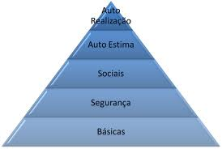
Figura 1: Pirâmide das Necessidades de Maslow
Fonte: Robbins, (2011).

- Necessidades fisiológicas - são aquelas necessidade de alimentação, de descanso e sono, fazer exercícios físicos, esta realizado sexualmente entre outras.

- Necessidades de segurança - são aquelas de proteção como exemplo, a necessidade de segurança íntima, de proteção contra desemprego, de interação e de autoconfiança.

- Necessidades sociais - são aquelas de interações sociais, como por exemplo a amizade.

- Necessidades de estima - esta relacionada a estima do indivíduo como por parte dos outros.

- Necessidade de auto-realização - esta no topo na pirâmide é a necessidade que algumas pessoas têm de ser o seu melhor e de estar em contínuo autodesenvolvimento.

2.4 A TEORIA DE DOIS FATORES
A teoria de dois fatores é um estudo que mais se explorou nos últimos tempos, foi desenvolvida pelo Frederick Herzberg na qual pesquisou diretamente no ambiente de trabalho, para entender quais os fatores que estão relacionados com atitudes que influenciam na produção e situações que determinam satisfação dos colaboradores. Essa teoria foi criada para explicar o comportamento das pessoas no ambiente de trabalho (ALVES, 2012).
Os fatores motivacionais estão divididos em dois grupos, fatores motivacionais e higiênicos, em resumo os motivadores tem poder de criar uma satisfação positiva ao trabalho e com pouco potencial para diminuí-la, ao contrário dos fatores de higiene que causa insatisfação no trabalho a menos que eles sejam previsto, mas não motivam as pessoas (MARCOUSÉ, 2013).
- Fatores higiênicos:
De acordo com Herzberg (1997) os fatores que podem prevenir a insatisfação ou higiene pode ser representada: política, associação, orientação, relações interpessoais, condições que o ambiente organizacional proporciona ao colaborador, salário que a mesma recebe e segurança.
Diante do pressuposto são os fatores extrínsecos, estes podem ser definidos como o local em que pessoas se situam , criam o clima psicológico que estes podem gerar a satisfação. Os mais importantes fatores higiênicos que causam insatisfação são: salário, pouca comunicação entre colegas, superiores e subordinados, ambiente de trabalho sem condições de higiene ou sem estrutura, políticas de empresa indefinida.
- Fatores motivacionais:
São fatores intrínsecos e estão sob o comando do próprio indivíduo, pois se refere com as coisas que ele mesmo atua e desempenha. São representados por: realização, reconhecimento da concretização, a atividade que excuta responsabilidade e desenvolvimento ou progresso (MASLOW, 2000).

2.5 COMO MOTIVAR OS COLABORADORES

Para entender o comportamento humano é fundamental ter em mente conhecimento sobre motivação, e saber quais são os fatores que os geram. O ser humano precisa de algo que estimule, para então conseguir atingir suas metas e seus objetivos, chama-se a motivação como uma sequência de eventos que vão desde ausência ate a satisfação de uma necessidade (CHIAVENATO, 2010).

Pelo fato das pessoas serem diferente entre si, comportam-se com a sua própria personalidade, sua própria percepção diante os fatos e como consequência a sua motivação será de formas variadas. Por esta razão motivar pessoas nas organizações não é uma prática simples.
De acordo com Gil (2010) seguem as sugestões que poderão trazer resultados satisfatórios na motivação de sua equipe, valorizar as pessoas, para que estas se sintam melhor no ambiente organizacional, reconheça os avanços, encoraje iniciativas, ofereça incentivo, estes podem ser sorteios e premiações para aqueles que melhor desempenharam suas atividades, enriqueça as funções, delegue e fazer avaliações.

3. MATERIAIS E MÉTODOS

A partir da problemática desta pesquisa a metodologia utilizada foi estudo de caso, por ser o método que atende às necessidades relacionadas aos objetivos da investigação do mesmo. A pesquisa é de caráter quantitativo, as técnicas foram roteiro de entrevista e a observação direta.
O universo delimitado é composto por 32 colaboradores, sendo 1 (um) Diretor, 3 (três) Técnicos Administrativo e os demais lotados no Setor Operacional.
A amostra desta pesquisa é composto por 12 colaboradores, sendo 3 (três) Técnicos Administrativo e os demais lotados no Setor Operacional.
Para uma melhor compreensão de como a pesquisa foi realizada, a figura 2 ilustra as etapas de realização:

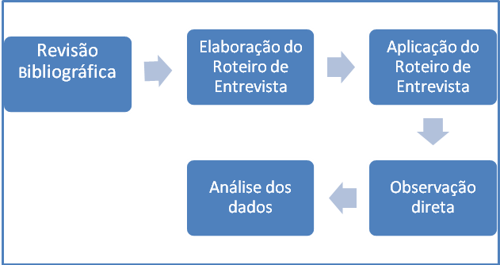
Figura 2: Desing de pesquisa
Objetivando certifica-se o entendimento à importância, o propósito e a vários outros aspectos referente à motivação e a satisfação dos mesmos, a pesquisa foi desenvolvida nas seguidas etapas:
- Elaboração do instrumento para coletar as informações pretendidas foi roteiro de entrevista.
2. A coleta dos dados foi efetivada através da aplicação do roteiro de entrevista e observação direta.
3. A análise dos dados realizada através das afirmativas do roteiro de entrevista, todas foram tabuladas e analisadas estatisticamente que possibilitou uma leitura da percepção dos colaboradores referente ao assunto.

4. RESULTADOS E DISCUSSÕES

A P.R.M Visual esta localizada em Manaus, é uma empresa privada que atua no campo da comunicação visual, ou seja, ela cuida de confecção de banner e placas, elaboração de outdoor, fachada e logos para empresa do ramo comercial, elaboração de revista, cartões de visita, foto impressa e digital e artes em gerais. Possui contratos com a prefeitura local a fim de realizar serviços de mídias em gerais.
Após a aplicação do Roteiro de Entrevista foi possível elaborar a análise dos dados resultantes sobre o grau de satisfação e motivação dos colaboradores da empresa e os fatores geradores de motivação em função dos objetivos propostos.
O primeiro item discutido refere ao reconhecimento dos colaboradores, conforme a figura 3, variável “Reconhecimento” apresenta um nível de discordância parcial maior que a de concordância, visto que é um fator a melhorar, pois o reconhecimento organizacional é um forte fator de motivação (HERZBERG, 1997).

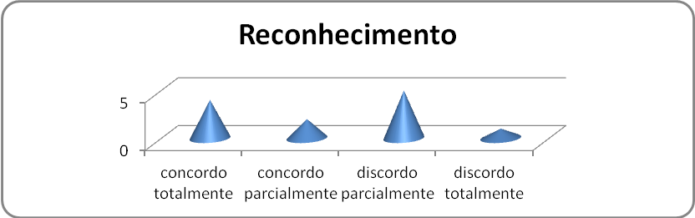
Figura 3- Reconhecimento
No item ‘‘Realização Pessoal’’não se diferencia da figura 3, visto que estas variáveis se completam àqueles que são reconhecidos, consequentemente terá sua realização pessoal, auto-realização e o propósito da vida humana, e autenticidade quando as pessoas estão alienadas ao verdadeiro propósito de suas vidas, elas substituem esta realização por vencer competições (KURDOGLIAN, 2011).
Se a organização implantasse um programa de incentivos e reconhecimentos dos colaboradores, que é bastante utilizado para evitar a rotatividade dentro das organizações, assim oferecendo planos, como solução é de grande valia, pois funciona como uma forma de incentivar os colaboradores.

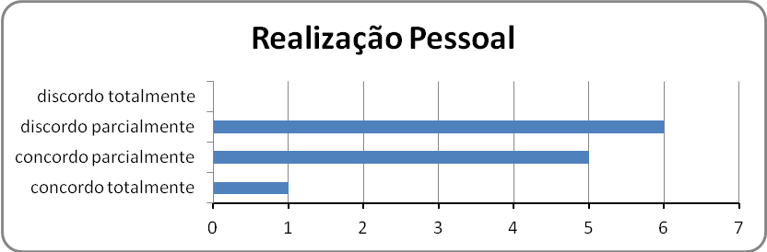
Figura 4- Realização Pessoal

Neste item percebe que os colaboradores não participam das reuniões, eventos e projetos, visto que a gestão participativa, valoriza a capacidade de resolver os problemas pertinentes ao setor que o mesmo atua, aumentando a satisfação e a motivação dos colaboradores é um método que contribuir para agregar mais valores para as funções e as pessoas que participa do mesmo, umas vez que é um conjunto de pequenas partes interagentes e interdependentes que, conjuntamente, formam um todo unitário (OLIVEIRA , 2010).
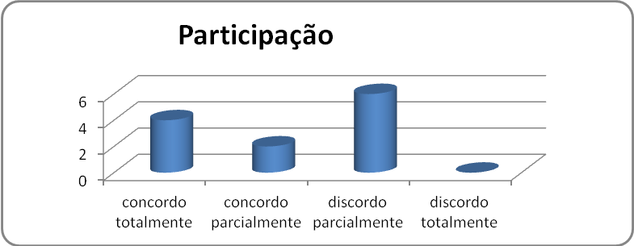
Figura 5- Participação

Nesta variável o ‘‘Desenvolvimento Pessoal/Profissional’’ como mostra a figura 6, os colaboradores não estão satisfeitos em relação ao seu desenvolvimento pessoal e profissional, deve se trabalhar neste aspecto, pois quanto mais preparados e capacitados estiverem maior será seu desempenho e sua produtividade.

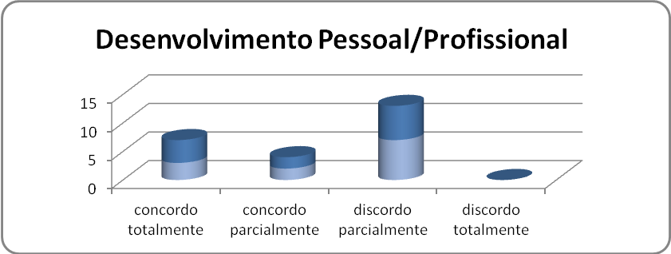
Figura 6- Desenvolvimento Pessoal/Profissional

Os fatores que geram a satisfação ou a contrassatisfação podendo ser exemplificado na figura 7, esses fatores modificam a energia de uma fonte ativa ou motivadora, um fator de satisfação é um modificador do motivador, pois aumenta a satisfação diminuindo a tensão da necessidade ou energia (BRANDÃO, 2013).
O resultado da figura 7 mostra que dentro dos fatores geradores de motivação, a variável “Salário” e “Ambiente Organizacional” representam 42 % do total em relação as outras variáveis. O salário deixou de ser visto apenas como despesa e passou a ser visto como investimento de longo prazo (TEXEIRA e MENDES, 2013).
Na variável “Ambiente Organizacional” representa 42 % e esta de acordo com a teoria
dos dois fatores de Herzberg, onde as condições de trabalho são Fatores de Higiene. Embora não sendo totalmente responsáveis pela motivação do colaborador podem influenciar consideravelmente na sua motivação.
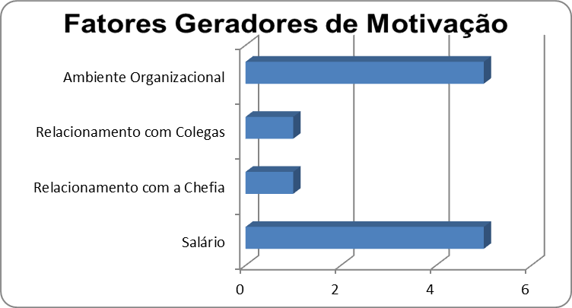
Figura 7- Fatores Geradores de Motivação

Diante dos fatos expostos verifica-se o grau de importância da motivação nas organizações, valorizar seus colaboradores e saber que eles representam para a organização um fator diferencial, é imprescindível que o capital humano esteja presente neste processo de desenvolvimento organizacional.
5. CONCLUSÕES

De acordo, com o que foi abordado, ligando seus objetivos às várias Teorias Motivacionais, o presente artigo nos permitiu abranger um grande quantitativo de conhecimento destas dinâmicas que ocorre ou pode ocorrer no cotidiano e no contexto organizacional que por concernir a uma melhor compreensão do comportamento humano e nos permitir um novo olhar para a motivação organizacional.
Dessa forma, constatou-se que a motivação é um grande fator que se envolve no sentimento reconhecimento profissional e de realização, independentemente das específicas áreas da empresa, assim como ela em si, que o colaborador pode manifestar através da execução de suas tarefas sua forma de manter-se motivado, ou manter-se do contrário. A vantagem para a organização que faz o uso da motivação como estratégia é o aumento da produtividade organizacional, redução de custos e o mais importante é o bem estar dos funcionários.
Portanto, as pessoas assim como os colaboradores, tornam-se motivados quando suas necessidades são supridas de acordo com o esperado é de suma importância adotar essa ferramenta como forma de alcançar sucesso organizacional.

Agradecimentos: Ao Centro Universitário do Norte (UNINORTE), pelo apoio a realização desta pesquisa.

6. REFERÊNCIAS

ALVES, Diogo M.P. Motivação: diagnóstico dos Recursos Humanos na Carreio Imóveis./Diogo Miranda Pessoa, 2012.

BRANDÂO, João Baptista. Gestão estratégica de recursos humanos. Rio de Janeiro. ed.FGV, 2013.

CHIAVENATO, I. Recursos Humanos. 7ª ed, São Paulo Atlas, 2010.

DIAS, Reinaldo. Ciência Política. São Paulo: Editora Atlas, 1ª ed. 2011.

DRUCKER, Peter. A administração na próxima sociedade. São Paulo: Mabel, 2004.

GIL, Antonio Carlos. Métodos e técnicas de pesquisa social, São Paulo: Atlas, 2010.

KURDOGLIAN Rose. Auto realização: Propósito da Vida Humana. Rosekurdoglian. 2010.

MAXIMIANO, A. Teoria geral da administração. São Paulo. Editora Atlas, 2010.

MARCOUSÉ, M.SURRIDGE, A.GILLESPIE, 1.ed.Sao Paulo:Saraiva, 2013.

MONTANA, Patrick J.CHARNOV, Bruce H. Administração. São Paulo: Saraiva 2003.

MASLOW, A. H. Maslow no gerenciamento. Rio de Janeiro: Qualitymark, 2000.

PEREIRA, Helena Isabel Henriques. Estratégias de motivação dos colaboradores nos sectores públicos e privados. Dissertação de Mestrado, 2013.

REIS NETO, M.; MARQUES, A.L. A satisfação dos profissionais de informática: expectativas e percepções. CONGRESSO ANUAL DE TECNOLOGIA DE INFORMAÇÃO – CATI –2004, São Paulo. Anais. São Paulo: FGV EAESP, 2004.

ROBBINS, S.P. Comportamento Organizacional. São Paulo: Prentice Hall,
São Paulo. Ed. Atlas, 2011.

ROSANE S. O ELISETE S. P. O papel do gestor na motivação dos colaboradores. Salvador, 2013.

SOLOMON, M.R. Comportamento do consumidor: comprando, possuindo e sendo. 5ª 5. ed. Porto Alegre: Bookman, 2002.

SPECTOR, P.E. Psicologia nas organizações. São Paulo: Saraiva, 2002.

TEXEIRA Alvarães A., Mendes Ricardo D. (2013). Plano de Cargos e Salários e seus efeitos sobre a Motivação do Trabalhador. Revista Uniabeu. Vol.6, N°13, 2013.

YIN, R. K. Estudo de caso Planejamento e Métodos. 3. ed. Porto Alegre: Bookman, 2005.

